**1.1)** A=0,B=1 (A XOR B)=1

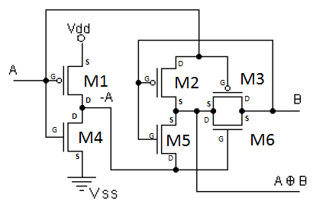

.MODEL MOSN NMOS LEVEL=2 LD=0.15U TOX=200.0E-10

+ NSUB=5.36726E+15 VTO=0.743469 KP=8.00059E-05 GAMMA=0.543

+ PHI=0.6 U0=655.881 UEXP=0.157282 UCRIT=31443.8

+ DELTA=2.39824 VMAX=55260.9 XJ=0.25U LAMBDA=0.0367072

+ NFS=1E+12 NEFF=1.001 NSS=1E+11 TPG=1.0 RSH=70.00

+ CGDO=4.3E-10 CGSO=4.3E-10 CJ=0.0003 MJ=0.6585

+ CJSW=8.0E-10 MJSW=0.2402 PB=0.58

.MODEL MOSP PMOS LEVEL=2 LD=0.15U TOX=200.0E-10

+ NSUB=4.3318E+15 VTO=-0.738861 KP=2.70E-05 GAMMA=0.58

+ PHI=0.6 U0=261.977 UEXP=0.323932 UCRIT=65719.8

+ DELTA=1.79192 VMAX=25694 XJ=0.25U LAMBDA=0.0612279

+ NFS=1E+12 NEFF=1.001 NSS=1E+11 TPG=-1.0 RSH=120.6

+ CGDO=4.3E-10 CGSO=4.3E-10 CJ=0.0005 MJ=0.5052

+ CJSW=1.349E-10 MJSW=0.2417 PB=0.64

* D G S B

M1 3 2 1 1 MOSP W=3.6u L=1.2u

M2 2 4 5 5 MOSP W=3.6u L=1.2u

M3 4 2 5 5 MOSP W=3.6u L=1.2u

M4 3 2 0 0 MOSN W=1.8u L=1.2u

M5 3 4 5 5 MOSN W=1.8u L=1.2u

M6 5 3 4 4 MOSN W=1.8u L=1.2u

vdd 1 0 5V

v2 2 0 0v

v4 4 0 0v

*Vin1 2 0 pulse(0V 5V 0 0ns 0ns 100ns 200ns)

*Vin2 4 0 pulse(0V 5V 0 0ns 0ns 200ns 400ns)

.control

tran 0.05n 500n

plot v(2) v(4) v(5)

.endc

.end

**1.2)**

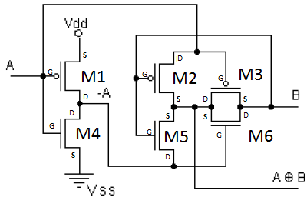

Burada v2 girişi A girişini simgelerken v4 girişi de B girişini simgelemektedir.A=0 iken M4 transistörünün gate’i 0V olduğundan off olur.B=1 iken M2 transistörünün gate’i 5V olduğundan off olur.M3’ün source’unu;,M5 ve M6 nın drain’nini besleyen v4 voltaj kaynağı olduğu için transistörlerin üzerinden akım akar ve on olurlar.M1 transistörünün drain ucunun çıkışla bağlantısı olduğundan üzerinden akım akar ve on olur.M3,M5 ve M6 dan gelen akımlar çıkışı 1 yapar.Yani çıkış 5V gözükür.

.MODEL MOSN NMOS LEVEL=2 LD=0.15U TOX=200.0E-10

+ NSUB=5.36726E+15 VTO=0.743469 KP=8.00059E-05 GAMMA=0.543

+ PHI=0.6 U0=655.881 UEXP=0.157282 UCRIT=31443.8

+ DELTA=2.39824 VMAX=55260.9 XJ=0.25U LAMBDA=0.0367072

+ NFS=1E+12 NEFF=1.001 NSS=1E+11 TPG=1.0 RSH=70.00

+ CGDO=4.3E-10 CGSO=4.3E-10 CJ=0.0003 MJ=0.6585

+ CJSW=8.0E-10 MJSW=0.2402 PB=0.58

.MODEL MOSP PMOS LEVEL=2 LD=0.15U TOX=200.0E-10

+ NSUB=4.3318E+15 VTO=-0.738861 KP=2.70E-05 GAMMA=0.58

+ PHI=0.6 U0=261.977 UEXP=0.323932 UCRIT=65719.8

+ DELTA=1.79192 VMAX=25694 XJ=0.25U LAMBDA=0.0612279

+ NFS=1E+12 NEFF=1.001 NSS=1E+11 TPG=-1.0 RSH=120.6

+ CGDO=4.3E-10 CGSO=4.3E-10 CJ=0.0005 MJ=0.5052

+ CJSW=1.349E-10 MJSW=0.2417 PB=0.64

* D G S B

M1 3 2 1 1 MOSP W=3.6u L=1.2u

M2 2 4 5 5 MOSP W=3.6u L=1.2u

M3 5 2 4 4 MOSP W=3.6u L=1.2u

M4 3 2 0 0 MOSN W=1.8u L=1.2u

M5 3 4 5 5 MOSN W=1.8u L=1.2u

M6 4 3 5 5 MOSN W=1.8u L=1.2u

vdd 1 0 5V

v2 2 0 0v

v4 4 0 5v

*Vin1 2 0 pulse(0V 5V 0 0ns 0ns 100ns 200ns)

*Vin2 4 0 pulse(0V 5V 0 0ns 0ns 200ns 400ns)

.control

tran 0.05n 500n

plot v(2) v(4) v(5)+0.1

.endc

.end

**1.3.)**

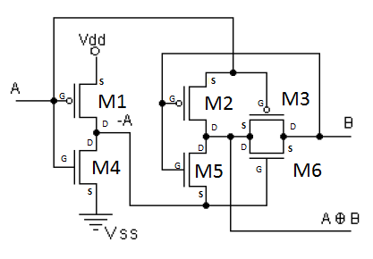

Burada v2 girişi A girişini simgelerken v4 girişi de B girişini simgelemektedir.A=1 iken M1 ve M3 transistörlerinin gate’i 5V olduğundan off olurlar.B=0 iken M5 transistörünün gate’i 0V olduğundan off olur.M5 ve M1 transistörleri off olduğundan M6 transistörünün gate’i 0V olduğundan off olur.M6,M5 ve M1 transistörleri off olduğundan M4’ün drain’ni 0V olduğundan off olur.M2 transistörünün source ucu v2 girişi ile 5V la beslendiğinden ve gate ide 0V oluduğundan on olur ve çıkışı 1 yapar.

.MODEL MOSN NMOS LEVEL=2 LD=0.15U TOX=200.0E-10

+ NSUB=5.36726E+15 VTO=0.743469 KP=8.00059E-05 GAMMA=0.543

+ PHI=0.6 U0=655.881 UEXP=0.157282 UCRIT=31443.8

+ DELTA=2.39824 VMAX=55260.9 XJ=0.25U LAMBDA=0.0367072

+ NFS=1E+12 NEFF=1.001 NSS=1E+11 TPG=1.0 RSH=70.00

+ CGDO=4.3E-10 CGSO=4.3E-10 CJ=0.0003 MJ=0.6585

+ CJSW=8.0E-10 MJSW=0.2402 PB=0.58

.MODEL MOSP PMOS LEVEL=2 LD=0.15U TOX=200.0E-10

+ NSUB=4.3318E+15 VTO=-0.738861 KP=2.70E-05 GAMMA=0.58

+ PHI=0.6 U0=261.977 UEXP=0.323932 UCRIT=65719.8

+ DELTA=1.79192 VMAX=25694 XJ=0.25U LAMBDA=0.0612279

+ NFS=1E+12 NEFF=1.001 NSS=1E+11 TPG=-1.0 RSH=120.6

+ CGDO=4.3E-10 CGSO=4.3E-10 CJ=0.0005 MJ=0.5052

+ CJSW=1.349E-10 MJSW=0.2417 PB=0.64

* D G S B

M1 3 2 1 1 MOSP W=3.6u L=1.2u

M2 2 4 5 5 MOSP W=3.6u L=1.2u

M3 4 2 5 5 MOSP W=3.6u L=1.2u

M4 3 2 0 0 MOSN W=1.8u L=1.2u

M5 5 4 3 3 MOSN W=1.8u L=1.2u

M6 5 3 4 4 MOSN W=1.8u L=1.2u

vdd 1 0 5V

v2 2 0 5v

v4 4 0 0v

*Vin1 2 0 pulse(0V 5V 0 0ns 0ns 100ns 200ns)

*Vin2 4 0 pulse(0V 5V 0 0ns 0ns 200ns 400ns)

.control

tran 0.05n 500n

plot v(2) v(4) v(5)+0.1

.endc

.end

1.4.**)**

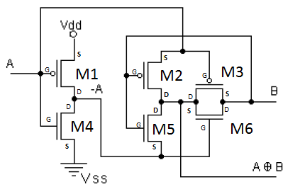

Burada v2 girişi A girişini simgelerken v4 girişi de B girişini simgelemektedir.A=1 iken M1 ve M3 transistörlerinin gate’i 5V olduğundan off olurlar.B=1 iken M2 transistörünün gate’i 5V olduğundan off olur.M4 ve M5 in drain’nini besleyen herhangi bir voltaj kaynağı olmadığından transistörlerin üzerinden akım akmaz ve off olurlar.M4,M1 ve M5 off olduğundan M6 transistörünün gate’i 0V olduğundan off olur. Tüm bu transistörler off olduğu için çıkışta 0V değerinden dolayı 0 çıkışı elde edilir.

.MODEL MOSN NMOS LEVEL=2 LD=0.15U TOX=200.0E-10

+ NSUB=5.36726E+15 VTO=0.743469 KP=8.00059E-05 GAMMA=0.543

+ PHI=0.6 U0=655.881 UEXP=0.157282 UCRIT=31443.8

+ DELTA=2.39824 VMAX=55260.9 XJ=0.25U LAMBDA=0.0367072

+ NFS=1E+12 NEFF=1.001 NSS=1E+11 TPG=1.0 RSH=70.00

+ CGDO=4.3E-10 CGSO=4.3E-10 CJ=0.0003 MJ=0.6585

+ CJSW=8.0E-10 MJSW=0.2402 PB=0.58

.MODEL MOSP PMOS LEVEL=2 LD=0.15U TOX=200.0E-10

+ NSUB=4.3318E+15 VTO=-0.738861 KP=2.70E-05 GAMMA=0.58

+ PHI=0.6 U0=261.977 UEXP=0.323932 UCRIT=65719.8

+ DELTA=1.79192 VMAX=25694 XJ=0.25U LAMBDA=0.0612279

+ NFS=1E+12 NEFF=1.001 NSS=1E+11 TPG=-1.0 RSH=120.6

+ CGDO=4.3E-10 CGSO=4.3E-10 CJ=0.0005 MJ=0.5052

+ CJSW=1.349E-10 MJSW=0.2417 PB=0.64

* D G S B

M1 3 2 1 1 MOSP W=3.6u L=1.2u

M2 5 4 2 2 MOSP W=3.6u L=1.2u

M3 5 2 4 4 MOSP W=3.6u L=1.2u

M4 3 2 0 0 MOSN W=1.8u L=1.2u

M5 3 4 5 5 MOSN W=1.8u L=1.2u

M6 4 3 5 5 MOSN W=1.8u L=1.2u

vdd 1 0 5V

v2 2 0 5v

v4 4 0 5v

*Vin1 2 0 pulse(0V 5V 0 0ns 0ns 100ns 200ns)

*Vin2 4 0 pulse(0V 5V 0 0ns 0ns 200ns 400ns)

.control

tran 0.05n 500n

plot v(2)+0.1 v(4)

plot v(5)

.endc

.end

|  |  |  |
| --- | --- | --- |
| A | B | A XOR B |
| 0 | 0 | 0 |
| 0 | 1 | 1 |
| 1 | 0 | 1 |
| 1 | 1 | 0 |

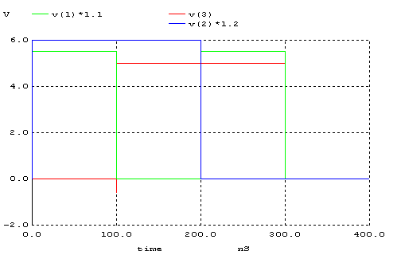

**XOR** tasarımının olası 4 durum için ağ listeleri yukarıda gibidir.Çıkış grafiği kırmızı renkli olan v(3) grafiğidir.Giriş sinyalleri de yukarıda verilen v1 ve v2 değerleridir.